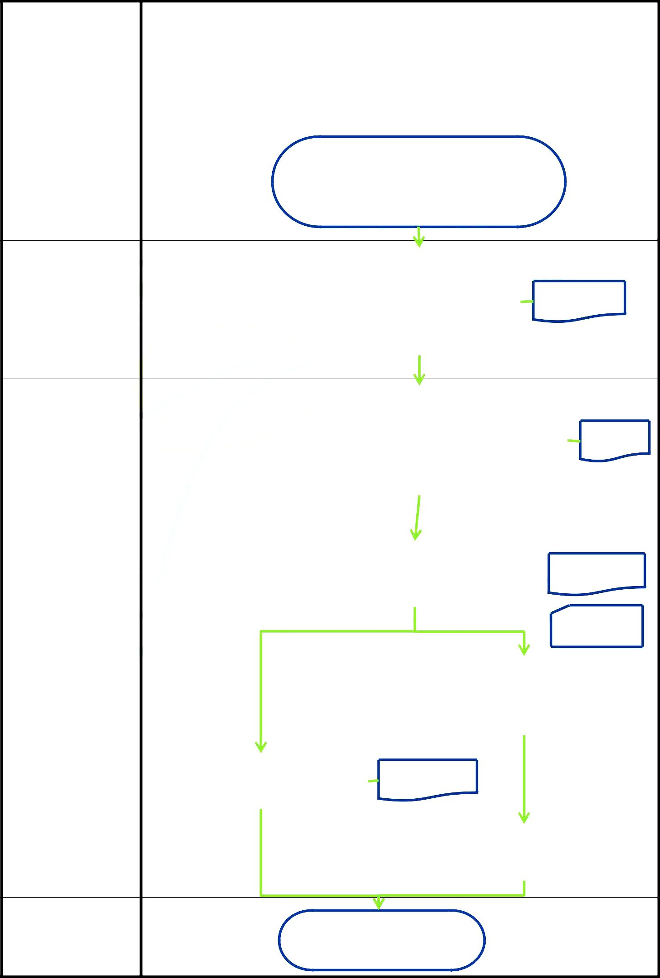
SORUMLU BİRİM DOÇENT DOKTOR YABANCI DİL JÜRİSİ GÖREVLENDİRME İŞ AKIŞI
2547 sayılı | Biri o dilin öğretim elemanı olmak üzere Fakülte Yönetim
Yükseköğretim | Kurulunca öğretim üyeleri arasından 3 kişilik jüri belirlenir.
Kanunu | Jüri üyeleri Fakülte içinde bulunmadığı takdirde
 | üniversiteden veya başka yükseköğretim kurumlarından
Öğretim Üyeliğine | seçilebilir
Yükseltilme ve
Atanma | Yasal başvuru süresini takiben 15 gün içinde
Yönetmeliği
 | yabancı dil sınavı yapılacak şekilde yabancı
 | dil jürisi belirlenmelidir

 | Yabancı Dil Jürisinde görev almak
 | üzere, YADİM/Eğitim Fakültesi | Üst Yazı
Personel İşleri Birimi | Yabancı Diller Bölümünden 1
 | öğretim üyesi talep edilir

 |  |  | YADİM/Eğitim Fakültesi Yabancı
Fakülte Yönetim |  |  | Diller Bölümünün görevlendirmesi |  |  |  |  |  |  |  | Karar
 |  |  | ve diğer iki jüri üyesi seçimi ile sınav
Kurulu
 |  |  | yeri ve saati Fakülte Yönetim
 |  |  | Kurulunda görüşülüp karara bağlanır
 |  |  |  |  |  | Bknz. Fakülte Kurulu ve Fakülte
 |  |  |  |  |  | Yönetim Kurulu İş Akışı
 |  |  | Karar, Personel Daire Başkanlığına |  |  |  |  |  |  | Üst Yazı
 |  |  | ve Personel İşleri Birimine
Yazı İşleri Birimi |  |  |  | gönderilir
 |  |  |  |  |  |  |  |  |  | Karar
 |  |  |  |  |  | Sınav yeri ve saati bilgisi, Dekan
 |  |  |  |  |  | Yardımcısının onayı alındıktan sonra
 |  |  |  |  |  | Fakülte Web Sorumlusuna gönderilir
Personel İşleri Birimi |  |  |  | Üst Yazı
 | Karar, jüri üyelerine tebliğ edilir
Fakülte Web |  |  |  |  |  | Sınav bilgileri Fakülte web
Sorumlusu |  |  |  |  |  | sayfasında yayınlanır

Belgeler dosyalanır

